**‌****Муниципальное бюджетное общеобразовательное учреждение ‌‌**

**Школа «КвантУм» имени Героя Советского Союза Василия Фабричнова**  
**МБОУ Школа "КвантУм"**

**Демонстрационный вариант вступительного испытания в 10 класс по математике и физике.**

**Модуль «Алгебра»**

1. Решите систему неравенств  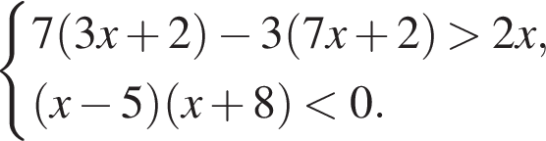

**Модуль «Геометрия»**

1. Биссектрисы углов *A* и *D* параллелограмма *ABCD* пересекаются в точке, лежащей на стороне *BC*. Найдите *BC*, если *AB*  =  34.

**Модуль «Физика»**

1. 1. Небольшой брусок соскальзывает с гладкого клина, наклоненного под углом α = 30о к горизонту. Проехав по клину расстояние L = 1 м (см. рисунок), брусок плавно (без удара) переезжает на шероховатую поверхность с коэффициентом трения μ = 0,2. Какое расстояние проедет брусок по горизонтальной поверхности до полной остановки?

